Инструкция по эксплуатации программного продукта «1С:Синтез речи»

Оглавление
Как включить и начать пользоваться 3
Настройка 3
Работа в сервисе 5

Как включить и начать пользоваться

Настройка
Для активации работы синтеза речи в административных настройках (раздел Администрирование – Настройки работы с речью) нужно подключиться к сервису, используя авторизацию интернет-поддержки.
Для авторизации в сервисе интернет-поддержки требуется на странице Настройки работы с речью нажать кнопку Подключить и в диалоговом окне авторизации ввести логин и пароль от портала ИТС, используемые для авторизации и получения дистрибутива установки платформы «1С:Предприятие».
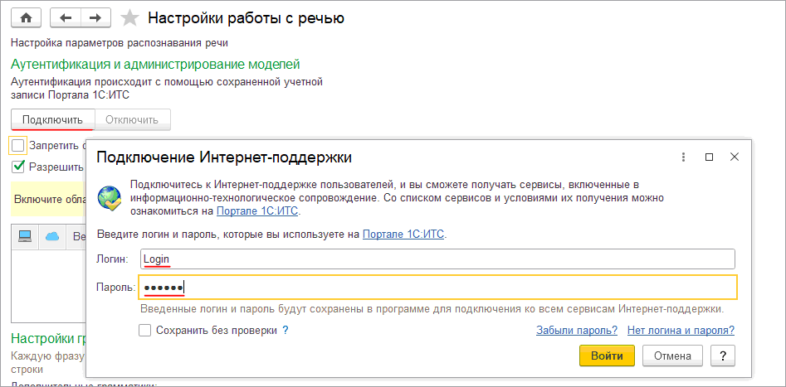
Для работы с синтезом речи требуется подключить бесплатный тестовый пакет по одноименной ссылке.
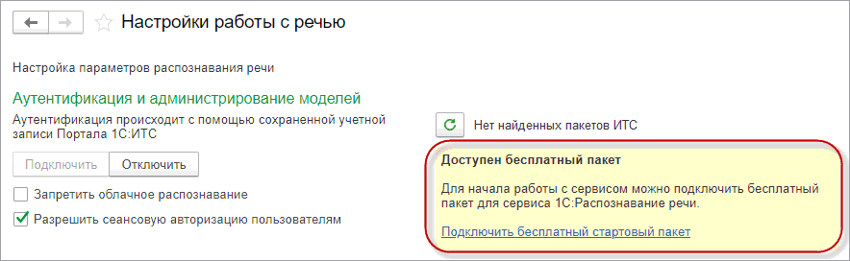

Работа в сервисе
Для тестирования работы сервиса требуется вернуться на начальную страницу либо выбрать пункт меню Главное – Демо: Синтез речи.
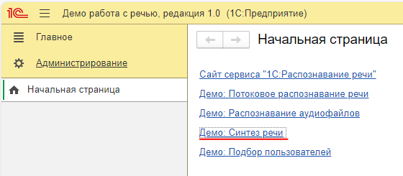
В открывшемся окне, в верхней части экрана, пользователю предлагается ввести текст, который будет преобразован в речь. Если сгенерированную речь нужно разбить на отдельные фразы, они вводятся с новой строки.
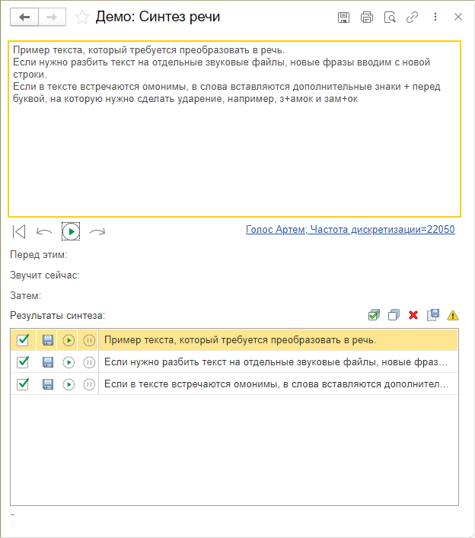
После ввода текста требуется нажать на кнопку проигрывания. Программа воспроизведет голосом написанный текст и сохранит его в таблицу Результаты синтеза в виде отдельных фрагментов, если использовался перенос строки.
Сформированные звуковые файлы можно сохранить в виде единого файла с полной озвучкой всего текста либо раздельно по фразам, выбирая каждый файл с помощью чек-бокса слева от файла (зеленая галочка).
Сохранение файлов происходит по нажатию кнопки Cохранить (дискета), размещенной в правом верхнем углу над таблицей с файлами.
